Утиная грудка от шеф-повара ресторана "Туран" Юрия Ермака
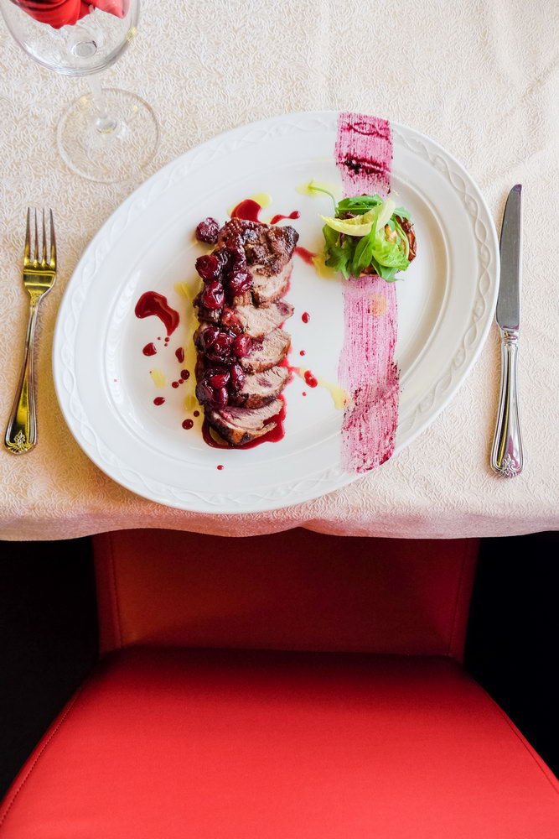 | Ингредиенты 1 порцию:  - Утиная грудка -240 г -1 шт.  - Яблоко (антоновка) – 1 шт.  - Красное сухое вино – 70 г (0,5 ст.)  - Замороженные ягоды вишни и голубики – по 50 г – по 2 ст.ложки  - Соль, перец –по вкусу, растительное масло – 2 ст.л.  - Сливочное масло – 1 ч.ложка  - Сахар или мед по вкусу
Способ приготовления:
Делаем крестообразные надрезы на грудке для ее быстрого приготовления. Солим, перчим.
Обжариваем на раскаленной сковороде на растительном масле с двух сторон до образования золотистой корочки (примечание: приблизительно по 1,5 минуты на сторону) – степень прожарки Medium well.
У яблока удаляем сердцевину и вместе с грудкой отправляем в разогретую до 200 градусов духовку (у кого есть функция – добавляем 20% пара) и запекаем около 18 минут.
Готовим соус: вишня (голубика) +красное сухое вино+ сахар или мед выпариваем на сковороде до загустения. В конце по желанию можно добавить сливочное масло.
Нарезаем грудку тонкими ломтиками.
Формируем блюдо (см.фото) и наслаждаемся. Приятного аппетита!

